Informatīvais ziņojums
“Par zemes vienības daļas atsavināšanu Daugavpils novada Vaboles pagastā valsts aizsardzības vajadzībām”

Aizsardzības ministrija (turpmāk – AM) ir sagatavojusi izskatīšanai Ministru kabineta (turpmāk – MK) sēdē informatīvo ziņojumu “Par zemes vienības daļas atsavināšanu Daugavpils novada Vaboles pagastā valsts aizsardzības vajadzībām” (turpmāk – ziņojums).
Saskaņā ar Sabiedrības vajadzībām nepieciešamā nekustamā īpašuma atsavināšanas likuma (turpmāk – Atsavināšanas likums) 2. pantu nekustamo īpašumu atsavina valsts aizsardzības vajadzībām, ja šis mērķis nav sasniedzams ar citiem līdzekļiem. Savukārt Atsavināšanas likuma 8. panta pirmā daļa nosaka, ka pēc tam, kad MK pieņēmis konceptuālu lēmumu par projekta īstenošanu sabiedrības vajadzību nodrošināšanai, institūcija uzsāk apzināt nekustamos īpašumus un nosaka atlīdzību par atsavināmajiem nekustamajiem īpašumiem.
Ziņojuma mērķis ir saņemt MK konceptuālu atbalstu nekustamā īpašuma daļas atsavināšanai Sabiedrības vajadzībām nepieciešamā nekustamā īpašuma atsavināšanas likumā noteiktajā kārtībā, lai nodrošinātu galvenā pievedceļa izveidi militārajā mācību poligonā “Meža Mackeviči”.
Ziņojums izstrādāts, lai nodrošinātu MK 2003. gada 29. aprīļa noteikumu Nr. 236 “Aizsardzības ministrijas nolikums” 4.4.¹ punktā noteiktās Aizsardzības ministrijas funkcijas – plānot Nacionālo bruņoto spēku (turpmāk – NBS) vidēja termiņa un ilgtermiņa spēju attīstību, tajā skaitā infrastruktūru, personālu, finanses un nodrošinājumu ar materiāltehniskajiem līdzekļiem – izpildi.

Situācijas raksturojums

2016. gadā kā viens no Aizsardzības prioritārajiem pasākumiem tika noteikts – izveidot reģionāla līmeņa poligonu Latgalē, uzlabojot apstākļus Zemessardzes vienību kolektīvās apmācības īstenošanai.
Izvērtējot iespējas izvietot reģionāla līmeņa poligonu Latgalē, AM tika pieņemts lēmums veidot mācību poligonu blakus AM valdījumā esošajam nekustamajam īpašumam ar kadastra Nr. 4494 006 0003 Daugavpils novada Vaboles pagastā. AM valdījumā esošā nekustamā īpašuma platība ir 10,47 ha. Lai izveidotu reģionāla līmeņa mācību poligonu, papildus AM valdījumā ir nepieciešams pārņemt zemes vienības 2 042,68 ha platībā.
Ņemot vērā minēto, AM 2017. gadā uzsāka sarunas ar akciju sabiedrību “Latvijas valsts meži” par mācību poligona izveidei nepieciešamo teritoriju pārņemšanu AM valdījumā. 2018. gada februārī ar akciju sabiedrību “Latvijas valsts meži” AM noslēdza vienošanos par mācību poligona izveidei nepieciešamo zemes vienību nodalīšanu un to pārņemšanu AM valdījumā.
Militārā mācību poligona “Meža Mackeviči” paplašināšanai nododamās akciju sabiedrības “Latvijas valsts meži” / Zemkopības ministrijas valdījumā esošās platības atrodas Daugavpils novada Vaboles, Kalupes un Līksnas pagastu teritorijā 2 042,68 ha kopplatībā.
Visas nepieciešamās darbības zemes vienību sadalei akciju sabiedrība “Latvijas valsts meži” ir pabeigusi. Par nepieciešamo zemes vienību pārņemšanu AM valdījumā ir sagatavots MK rīkojuma projekts “Par valsts nekustamo īpašumu nodošanu Aizsardzības ministrijas valdījumā” (VSS-706).
Ņemot vērā, ka 2019. gada 23. janvārī tika apstiprināta Ministru prezidenta A. K. Kariņa valdība un Deklarācijā par Artura Krišjāņa Kariņa vadītā Ministru kabineta iecerēto darbību sadaļā “Valsts aizsardzība” kā veicamais uzdevums ir iekļauta ilgtermiņa ieguldījumu veikšana NBS kaujasspēju attīstībā valsts pašaizsardzības spēju nostiprināšanai, AM tupina darbu pie mācību poligona “Meža Mackeviči” izveides.
Mācību poligonā “Meža Mackeviči” ir plānots izveidot šautuves, spridzināšanas vietu (granātu mešanas vietu), inženieru apmācības vietu, mācību laukus “zaļās” taktikas vingrinājumiem un taktiskajām nodarbībām un citu militāro infrastruktūru. Plānotā mācību poligona reljefs ir piemērots karavīru apmācībai šķēršļotā un grūti pārvaramā apvidū.
Mācību poligons “Meža Mackeviči” būs alternatīva apmācību vieta vienībām līdz rotas / bataljona līmenim, veicot individuālo un kolektīvo apmācību un tādējādi paaugstinot vienību kaujas gatavību. Izveidojot mācību poligonu Latgalē, tiktu būtiski atslogots Ādažu militārais poligons, kurā šobrīd nav iespējams nodrošināt visu NBS vienību pieprasījumus.
Ir paredzēts, ka mācību poligonu pamatā izmantos Zemessardzes un NBS regulāro spēku vienības. Poligonu kā apmācību vietu izmantos arī sabiedroto valstu karavīri.

Šobrīd piekļuve AM valdījumā esošajam nekustamajam īpašumam ar kadastra Nr. 4494 006 0003 notiek pa grants ceļiem, kas atdalās no valsts vietējās nozīmes autoceļiem V678 Līksna–Kalupe–Vecvārkava–Rožupe un V679 Tilti–Priednieki–Aizupieši.

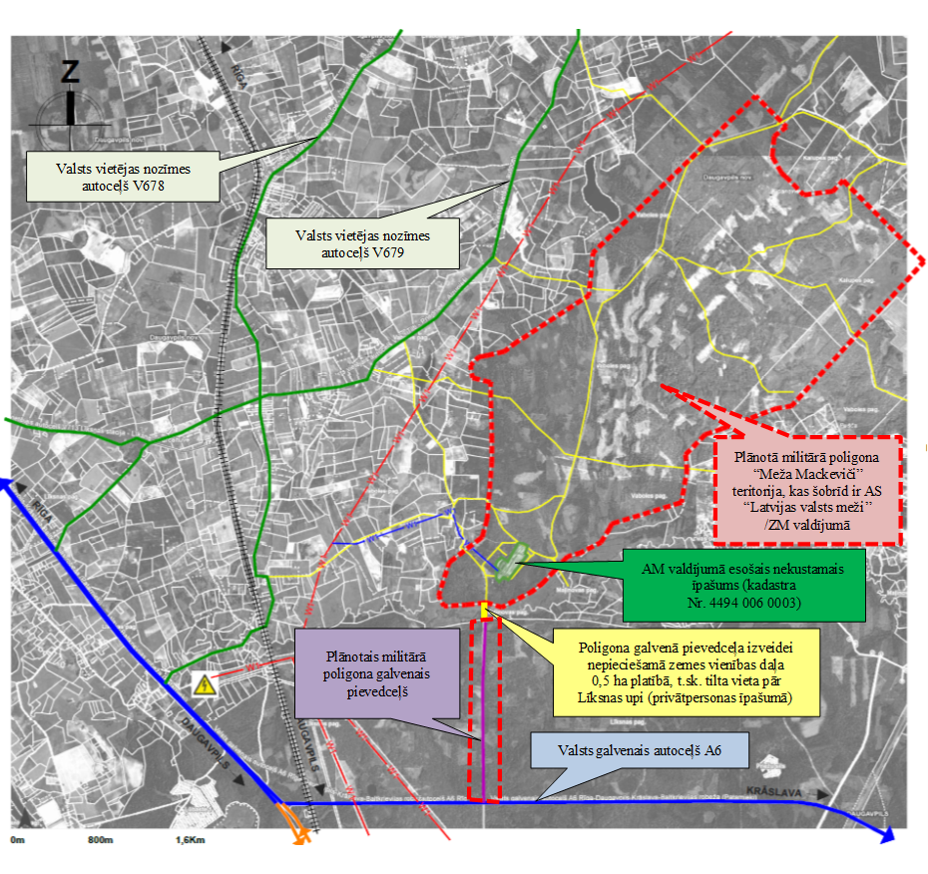

Paplašināmā militārā mācību poligona “Meža Mackeviči” galvenais pievedceļš ir paredzēts no valsts galvenā autoceļa A6 Rīga–Daugavpils–Krāslava–Baltkrievijas robeža (Patarnieki). Mācību poligona galvenā pievedceļa izvietojums ir noteikts, ņemot vērā paredzamo poligona noslodzes intensitāti un smagās tehnikas pārvietošanās biežumu. Mācību poligona rezerves pievedceļi ir plānoti pie valsts vietējās nozīmes autoceļiem.
Lai nodrošinātu piekļuvi pie mācību poligona (zemes vienības ar kadastra apzīmējumu 4494 0060 005) no valsts galvenā autoceļa A6 Rīga–Daugavpils–Krāslava–Baltkrievijas robeža (Patarnieki), AM paredz pārņemt valdījumā no akciju sabiedrības “Latvijas valsts meži” / Zemkopības ministrijas zemes vienību ar kadastra apzīmējumu 4468 007 0139 3,02 ha platībā – inženierbūvi – ceļu (būves kadastra apzīmējums 4468 007 0139 001). Papildus ir nepieciešama piekļuve militārajam poligonam pa ceļa posmu, kas atrodas pie nekustamā īpašuma “Dominiki 1” Vaboles pagastā, Daugavpils novadā (kadastra Nr. 4494 005 0005) sastāvā esošās zemes vienības ar kadastra apzīmējumu 4494 005 0287 austrumu robežas. Nekustamais īpašums ar kadastra Nr. 4494 005 0005 pieder privātpersonai.

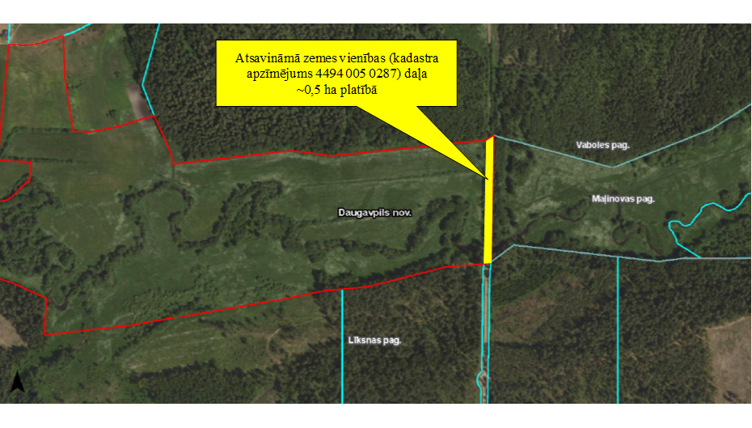

Nekustamā īpašuma valsts kadastra informācijas sistēmā ceļš, kas atrodas pie zemes vienības ar kadastra apzīmējumu 4494 005 0287 austrumu robežas, nav reģistrēts, tomēr reāli dabā tas pastāv. Atsavināmais ceļa posms iet pāri Līksnas upei. Šobrīd dabā tilta pār Līksnas upi nav, tas ir jāizveido no jauna. Papildus tam, ka šis ceļa posms ir nepieciešams galvenā pievedceļa pie militārā poligona izveidei, tilta pār Līksnas upi vieta NBS tiks izmantota kā inženiertehnisko šķēršļu apmācību vieta.
Ņemot vērā minēto, lai nodrošinātu galvenā pievedceļa pie militārā poligona “Meža Mackeviči” izveidi valsts aizsardzības vajadzībām, ir nepieciešams atsavināt zemes vienības ar kadastra apzīmējumu 4494 005 0287 daļu ~0,5 ha platībā.

Priekšlikumi turpmākajai rīcībai

Aizsardzības ministrija lūdz atbalstīt zemes vienības (kadastra apzīmējums 4494 005 0287) daļas ~0,5 ha platībā atsavināšanu valsts aizsardzības vajadzībām.
Pēc MK konceptuālā lēmuma pieņemšanas Aizsardzības ministrija uzsāks zemes vienības daļas atsavināšanas procedūru Sabiedrības vajadzībām nepieciešamā nekustamā īpašuma atsavināšanas likumā noteiktajā kārtībā.
Izdevumus, kas saistīti ar ziņojumā minētās zemes vienības daļas pārņemšanu, Aizsardzības ministrija segs no valsts budžeta programmā 33.00.00 “Aizsardzības īpašumu pārvaldīšana” paredzētajiem līdzekļiem.

Ministru prezidenta biedrs,
aizsardzības ministrs A. Pabriks

Valsts sekretārs J. Garisons

I. Buda, tālr. 67335031
Inara.Buda@mod.gov.lv

